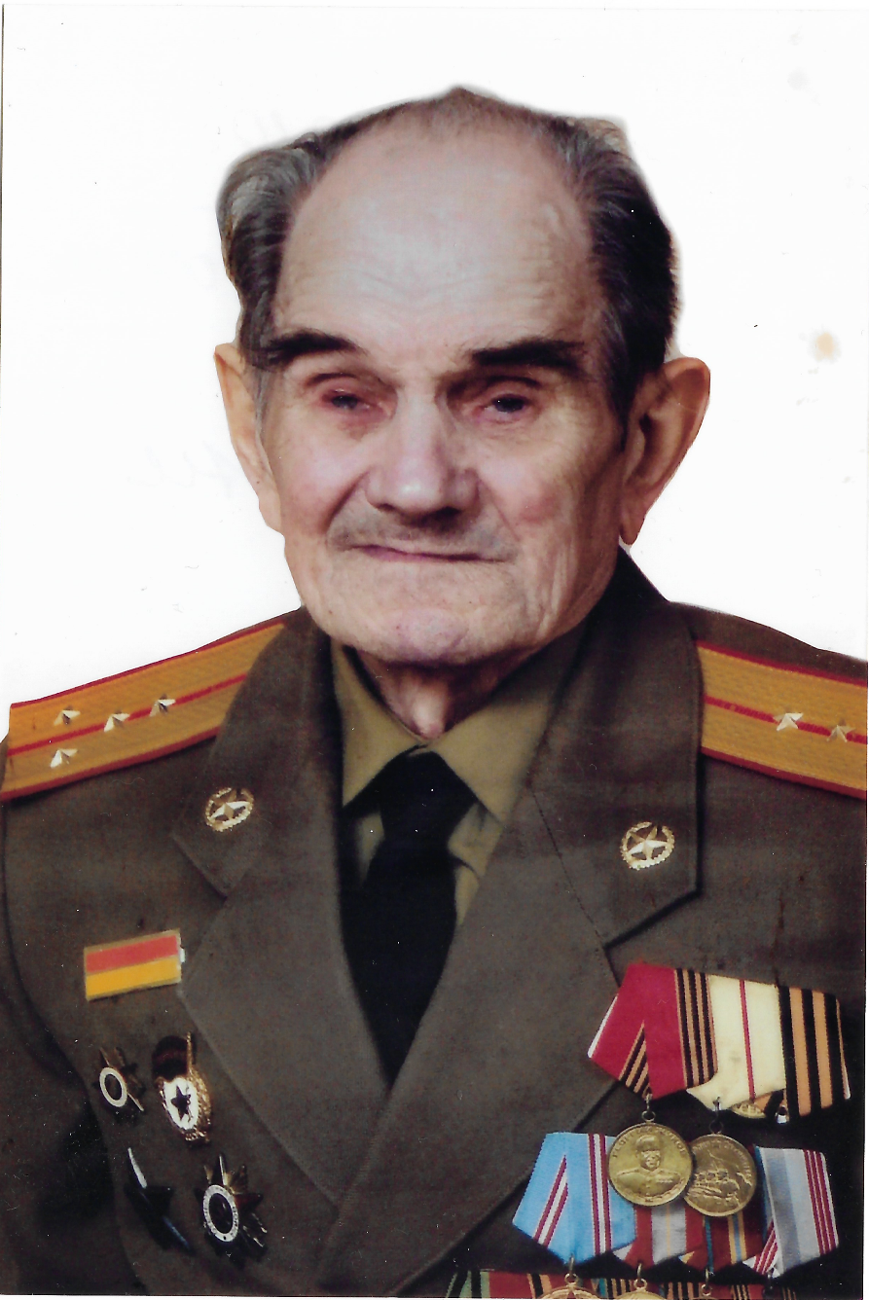

Фокин Владимир Фёдорович
03.01.1922 – 19.12.2010
Участвовал в Сталинградской битве
Прадед Дмитриева Сергея Владиславовича

